رياضيات:صف السابع
الوحدة الأولى : النسب والأستدلال التناسبي:
إشراف المعلم : مصطفى أحمد

الدرس 1: المعادلات
ابحث عن سعر بيع 4 عبوات من الفواكه المتنوعة يساوي :12 درهم
______________________________________
كيلومتراً 360 في 6 ساعات:
______________________________________
متراً 45.5 في 13 ثانية:
______________________________________
درهم 12لكل 4 ساعات:
______________________________________
الدرس 2 :الكسور المركبة ومعدلات الوحدة
حول إلى أبسط صورة :

1\1:2
_______________
6\1: 3
_______________
2: 3\7
_______________
2:4\2
_______________

الدرس 3: تحويل معدلات الوحدة
يمكن ان يطير النورس بسرعة 22 كيلومتراً في الساعة . كم عدد الأمتار التي يمكن أن يطيرها النورس في الساعة؟
______________________________________
يتسرب من أحد الأنابيب ما يعادل لتراً ونصف اللتر في اليوم . كم جالون يتسرب من الأنبوب في الأسبوع ؟ (تلميح :الجالون = 20 لتراً)
______________________________________
تركض سالي بسرعة 3 ياردات في الثانية . كم عدد الأميال التي يمكن أن تركضها سالي في الساعة؟:
_____________________________________
26 cm/s=_______m/min

الدرس 4: العلاقات التناسبية وغير التناسبية
يشرب الفيل البالغ حوالي 225 لتراً من الماء كل يوم . هل عدد الأيام التي يستمر فيها إمداد الماء تناسبي مع عدد اللترات التي يشربها الفيل ؟:
الوقت (بالأيام ) | 1 | 2 | 3 | 4
الماء(L)

في بداية العام . وضعت سويرة 120 درهم في المصرف . وفي كل أسبوع تقوم بإيداع 20 درهم آخرين . هل يكون الرصيد في حسابها تناسبياً مع عدد أسابيع عمليات الإيداع ؟ استخدم الجدول ادناه اشرح استنتاجك:
الوقت(WK) | 1 | 2 | 3
الرصيد(AED)
_____________________________________

الدرس5: التمثيل البياني لعلاقات التناسب

حدد ما إذا كانت العلاقة بين الكميتين الموضحتين في كل جدول تناسبية أم لا عن طريق التمثيل البياني على المستوى الإحداثي:
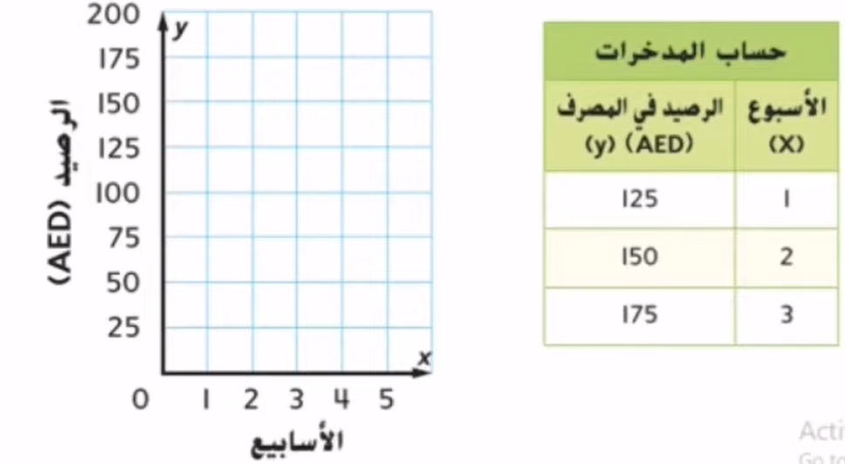

تم التسجيل طول نباتين بعد أسبوع وبعد أسبوعين وبعد ثلاثة أسابيع كما هو موضح في التمثيل البياني على الجانب الأيسر. ما النبات الذي ما النبات الذي يمثل نموه علاقة تناسبية بين الزمن والطول
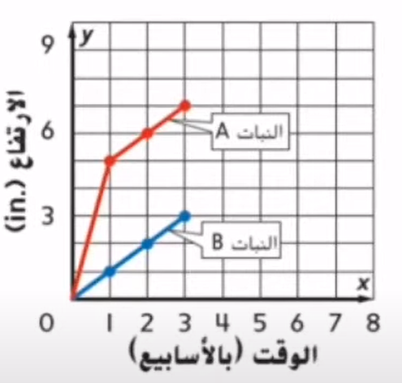
______________________________
الدرس6: حل علاقات التناسب
حل التناسبات التالية:
X\4=9\10
________________________________
2\34=5\Y
________________________________
7\3=N\21
_______________________________
1.5\6=10\P
_________________________________
الدرس7: معدل التغير الثابت:
ما الذي تمثله النقطة
(0,0)m/s?
_________________________________
احسب معدل التغير الثابت لكل جدول :
الزمن (s) | المسافة(m)
1 | 6
2 | 12
3 | 18
4 | 24
________________________________
القطع | التكلفة(AED)
2 | 18
4 | 36
6 | 54
8 | 72

________________________________
الزمن(h) | 0 | 1 | 2 | 3
الأجر(AED) | 0 | 9 | 18 | 27
________________________________
الدرس8: الميل
ساعة xيوضح الجدول عدد الصفحات التي يقرأها عبيد في مثل البيانات بيانياً ثم أوجد ميل الخط :
الزمن(h) | 1 | 2 | 3 | 4
عدد الصفحات | 50 | 100 | 150 | 200
_______________________________________

مثل البيانات بيانياً أوجد القيمة العددية للميل واشرحها بالكلمات:
عدد الياردات | 1 | 2 | 3
عدد الأقدام | 3 | 6 | 9
______________________________________

الدرس 9: التغير الطردي
عرف التغير الطردي :
______________________________________________________________________________
التي يتم تقطعها عائلة فهد بالميل في yيتم تمثيل المسافة
ساعة بإستخدام المعادلة x
Y=55x
حدد ثابت التناسب ثم اشرح ما الذي يمثله :
_____________________________________________________________________________________________________________________

انتهت الأسئلة
نتمنى لكم التوفيق والنجاح

